GUÍA DE RESPIRACIÓN
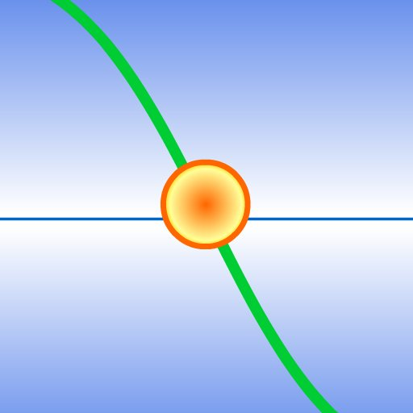
“El instrumento mas eficaz para combatir el estrés”-dr. David O’Hare, Montreal-Canada
“Simple y increiblemente eficaz – Kees L. Blasé, físico médico, Loosdrecht, Países Bajos
Seguramente tu mejor inversión. Aprovechalo!
DESCRIPCIÓN DE LA APLICACIÓN
Respiroguide el más simple y eficaz “balanceador” de tu respiración. Seguramente el mas facil de usar.
Respiroguide ha sido desarollado por Vital-EQ el Instituto internacional para el manejo del estrés.
Respiroguide usa la más actual investigación en neurociencias y manejo del estrés. Esta investigación, ha resultado en un instrumento muy practico y sencillo de manejar. El conocimiento está basado en la frequencia del corazón de 0.1 Hz, la cual induce la coherencia del corazón y respiración.
Start Rápido: aprieta el botón de ‘play’ e inspira y expira simplemente con el círculo amarillo. Inspira cuando el círculo se mueve para arriba, y expira cuando el círculo se mueve hacia abajo.
La configuración standard se compone de un ejercicio de 3 minutos. Este es el tiempo que se necesita para bajar el nivel de estrés. La investigación científica ha demostrado que respirar con la frequencia de 0,1 Hz bajará el nivel de cortisol, la hormóna de estrés, y lleva a un estado de coherencia de corazón, cuerpo y mente.
Necesita una práctica regular de 3 ó 4 veces al dia, no importa donde estés. Siempre cuando te apetezca, simplemente respira con ayuda del Respiroguide.
Empezar con 3 minutos es lo ideal. Luego vaya incrementando la duración del ejercicio. Pero siempre acordandote de realizarlo durante unos 3 veces al dia. Después de una semana seguramente notarás los efectos positívos en tu cuerpo y mente.

Información suplementaria:
Respirar a una freqúencia de 0,1 Hz ( 6 veces por minuto) durante vários minutos y 3 veces al día, es un muy potente instrumento para combatir el estrés. Creando tranquilidad y claridad y modificando la percepción de estímulos estresantes. Respiroguide demuestra un descenso de ansiedad, una subida de la concentración mental y una bajada de la tensión arterial.
Hemos querido hacer un instrumento simple y manejable. Siempre listo para sincronizar en poco tiempo los ritmos biológicos con el Respiroguide.
Existen varios instrumentos de software y hardware para guiar la sincronización de respiración y corazón, pero ninguno de ellos es tan simple como el Respiroguide que está basado en la misma tecnologia cientifica.
Si lo usas, seguramente sera la mejor inversión que hayas podido hacer!
Dos optiones:
1. Pon el sonido de las olas del mar en ‘on’ y ‘off’ ( las olas estan sincronizadas a la frequencia específica de 0,1 Hz )
2. Elija la duración del ejercicio. Recuerde que el secreto del descenso del estrés está en practicar varias veces al dia. O sea, simplemente, use el Respiroguide!
Para más detalles puede visitar las siguientes páginas:

- www.stresseraser.com en inglés
- www.hartfocus.nl en hólandes
- www.emnergie.com en fránces

Apreciámos sus sugeréncias!

Versión 2.0
Idióma: Español

Vital-EQ El Institúto internacionál para el manejo de estrés.

